R.K. PAROCHIE ‘MARIA STERRE DER ZEE’
Inschrijfformulier Eerste Heilige Communie / Ficha de inscripción Primera Comunión
H. AGNESKERK / IGLESIA SANTA INÉS

Voornaam / Nombre | Achternaam / Apellidos
Geboortedatum (leeftijd)/ fecha de nacimiento (edad) | Gedoopt? / ¿Bautizado?  ja / si  nee / no
Adres / Dirección | Postcode, Woonplaats / Código postal, Ciudad
Huis telefoon / Teléfono de casa | Mobiel/ Celular
Naam Moeder / Nombre Madre | Naam Vader / Nombre Padre
e-mail adres | Handtekening / Firma
Datum, plaats / Fecha, lugar

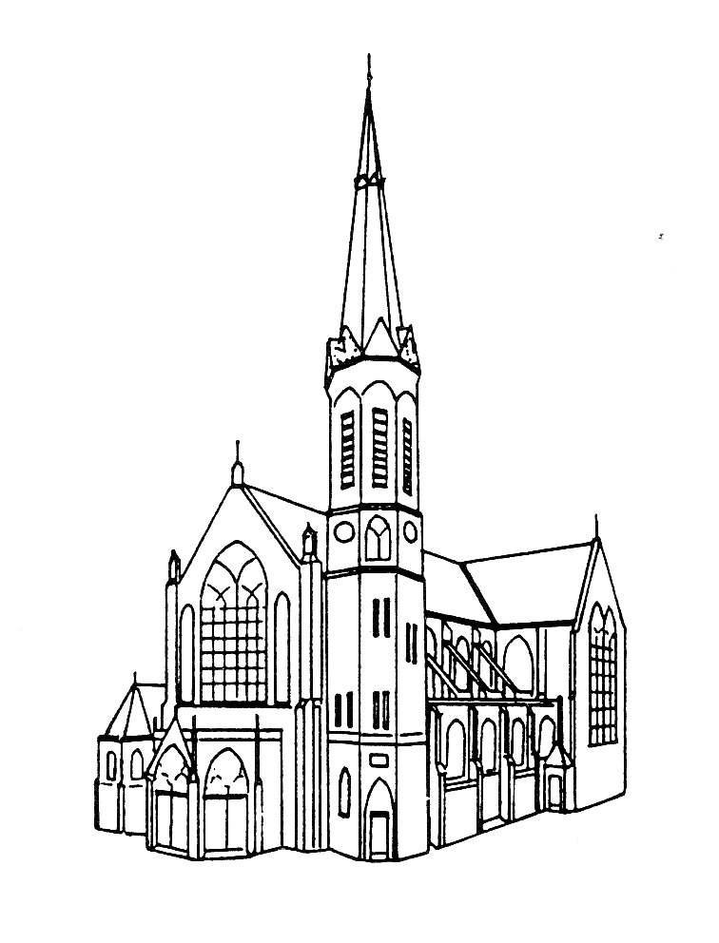

Met blokletters schrijven en in de parochie inleveren op Beeklaan 188 2562 AP Den Haag

Escribir con letra de imprenta y entregar en la parroquia calle Beeklaan 188 2562 AP Den Haag

ZATERDAG 8 DEC IS DE LAATSTE MOGELIJKHEID OM IN TE SCHRIJVEN

SÁBADO 8 DE DICIEMBRE ÚLTIMA OPORTUNIDAD PARA INSCRIBIRSE

---------------------------------------------------------------------------------------------------

Hieronder niets invullen
No rellenar nada aquí abajo

Bedrag voor materiaal: € 20 Betaald ja / nee

Materiaal ingeleverd: ja / nee

Oktober 2018

